ПОСПЕЛИХИНСКИЙ РАЙОННЫЙ СОВЕТ

НАРОДНЫХ ДЕПУТАТОВ

АЛТАЙСКОГО КРАЯ

РЕШЕНИЕ

|  |  |
| --- | --- |
|  | № |

с. Поспелиха

О внесении изменений в решение районного Совета народных депутатов от 28.04.2016 №19

В соответствии со статьями 31,32,33 Градостроительного кодекса РФ, Законом Алтайского края от 29.12.2009 №120-ЗС "О градостроительной деятельности на территории Алтайского края", пунктом 17 статьи 5 Устава муниципального образования Поспелихинский район Алтайского края, протоколом публичных слушаний от 27.12.2021 №15, заключением о результатах публичных слушаний от 27.12.2021, протеста прокурора от 19.01.2022, районный Совет народных депутатов решил:

1.Внести изменения в решение районного Совета народных депутатов от 28.04.2016 № 19 "Об утверждении Правил землепользования и застройки территории муниципального образования Поспелихинский Центральный сельсовет Поспелихинского района **Алтайского края**", согласно приложениям к настоящему решению.

2.Настоящее решение вступает в силу с момента подписания.

3.Контроль за исполнением настоящего решения возложить на постоянную комиссию по законности, правопорядку и вопросам местного самоуправления.

Председатель районного

Совета народных депутатов Т.В. Шарафеева

Глава района И.А. Башмаков

ПОЯСНИТЕЛЬНАЯ ЗАПИСКА

к проекту решения

О внесении изменений в решение районного Совета народных депутатов от 28.04.2016 №19 «Об утверждении Правил землепользования и застройки территории муниципального образования Поспелихинский Центральный сельсовет Поспелихинского района **Алтайского края**»

1. На основании ст. 31,32,33 Градостроительного кодекса Российской Федерации, Закона Алтайского края от 29.12.2009 № 120-ЗС "О градостроительной деятельности на территории Алтайского края", Правил землепользования и застройки территории МО Поспелихинский Центральный сельсовет Поспелихинского района Алтайского края утвержденных решением РСНД от 28.04.2016 №19, протокола публичных слушаний от 27.12.2021 №15, заключения о результатах публичных слушаний от 27.12.2021, в связи с внесением изменений в графическую часть генерального плана МО Поспелихинский Центральный сельсовет, в части изменения границ территориальной зоны индивидуальной жилой застройки. В связи с ошибкой в картографическом материале ПЗЗ в части наличия проезжей части от ул. Парковая до ул. Маяковского. Фактически дорожного полотна соединяющего две данные улицы на местности нет, в соответствии с п.1 ч.2 ст.33 Градостроительного кодекса РФ необходимо внести изменения в карту градостроительного зонирования правил землепользования и застройки МО Поспелихинский Центральный сельсовет, в части изменения границ территориальной зоны индивидуальной жилой застройки в отношении вышеуказанного участка.

Проект изменений был размещен на справочно-информационном портале Администрации района в разделе Градостроительство. Предложений и замечаний по проекту в отдел по строительству не поступало.

Данный вопрос был рассмотрен на публичных слушаниях 27 декабря 2021 года. По результатам публичных слушаний данные изменения согласованы.

Для принятия решения данный вопрос выносится на рассмотрение районного Совета народных депутатов, согласно приложения №1.

2. На основании ст. 31,32,33 Градостроительного кодекса Российской Федерации, Закона Алтайского края от 29.12.2009 № 120-ЗС "О градостроительной деятельности на территории Алтайского края", Правил землепользования и застройки территории МО Поспелихинский Центральный сельсовет Поспелихинского района Алтайского края утвержденных решением РСНД от 28.04.2016 №19, протокола публичных слушаний от 27.12.2021 №15, заключения о результатах публичных слушаний от 27.12.2021, в связи с внесением изменений в графическую часть генерального плана МО Поспелихинский Центральный сельсовет, в части изменения границ территориальной зоны индивидуальной жилой застройки. В связи с ошибкой в картографическом материале ПЗЗ в части наличия в территориальной зоне промышленности и коммунально-складского назначения индивидуальных жилых домов, что приводит к нарушению прав собственника на распоряжение земельным участком, в соответствии с п.1 ч.2 ст.33 Градостроительного кодекса РФ необходимо внести изменения в карту градостроительного зонирования правил землепользования и застройки МО Поспелихинский Центральный сельсовет, в части изменения границ территориальной зоны индивидуальной жилой застройки в отношении вышеуказанного участка.

Проект изменений был размещен на справочно-информационном портале Администрации района в разделе Градостроительство. Предложений и замечаний по проекту в отдел по строительству не поступало.

Данный вопрос был рассмотрен на публичных слушаниях 27 декабря 2021 года. По результатам публичных слушаний данные изменения согласованы.

Для принятия решения данный вопрос выносится на рассмотрение районного Совета народных депутатов, согласно приложения №1.

3. На основании ст. 31,32,33 Градостроительного кодекса Российской Федерации, Закона Алтайского края от 29.12.2009 № 120-ЗС "О градостроительной деятельности на территории Алтайского края", Правил землепользования и застройки территории МО Поспелихинский Центральный сельсовет Поспелихинского района Алтайского края утвержденных решением РСНД от 28.04.2016 №19, протокола публичных слушаний от 27.12.2021 №15, заключения о результатах публичных слушаний от 27.12.2021, в связи с внесением изменений в графическую часть генерального плана МО Поспелихинский Центральный сельсовет, в части изменения границ территориальной зоны промышленности и коммунально-складского назначения. В связи с ошибкой в картографическом материале ПЗЗ в части наличия на земельном участке с кадастровым номером 22:35:010302:174 (вид разрешенного использования земельного участка «для научно-исследовательской деятельности», на земельном участке располагается ФГБУ Алтайская МИС) двух территориальных зон - зоны промышленности и коммунально-складского назначения и зоны жилой застройки средней этажности, что приводит к нарушению прав собственника на распоряжение земельным участком, в соответствии с п.1 ч.2 ст.33 Градостроительного кодекса РФ необходимо внести изменения в карту градостроительного зонирования правил землепользования и застройки МО Поспелихинский Центральный сельсовет, в части изменения границ территориальной зоны промышленности и коммунально-складского назначения в отношении вышеуказанного участка.

Проект изменений был размещен на справочно-информационном портале Администрации района в разделе Градостроительство. Предложений и замечаний по проекту в отдел по строительству не поступало.

Данный вопрос был рассмотрен на публичных слушаниях 27 декабря 2021 года. По результатам публичных слушаний данные изменения согласованы.

Для принятия решения данный вопрос выносится на рассмотрение районного Совета народных депутатов, согласно приложения №1.

4. На основании ст. 31,32,33 Градостроительного кодекса Российской Федерации, Закона Алтайского края от 29.12.2009 № 120-ЗС "О градостроительной деятельности на территории Алтайского края", Правил землепользования и застройки территории МО Поспелихинский Центральный сельсовет Поспелихинского района Алтайского края утвержденных решением РСНД от 28.04.2016 №19, протокола публичных слушаний от 27.12.2021 №15, заключения о результатах публичных слушаний от 27.12.2021, в связи с внесением изменений в графическую часть генерального плана МО Поспелихинский Центральный сельсовет, в части изменения границ территориальной зоны оборонного значения. В связи с тем, что территория бывшей воинской части, расположенная на земельном участке по адресу: с. Поспелиха, ул. Коммунистическая,42 (кадастровый номер 22:35:010103:168) перешла в собственность Администрации Поспелихинского района, были выделены из данной территории два земельных участка. Земельный участок с кадастровым номером 22:35:010103:2167, вид разрешенного использования «коммунальное обслуживание» на котором расположена котельная и земельный участок с кадастровым номером 22:35:010103:2166, вид разрешенного использования «культурное развитие» на котором будет осуществлено строительство культурного центра, в соответствии с п.1 ч.2 ст.33 Градостроительного кодекса РФ необходимо внести изменения в карту градостроительного зонирования правил землепользования и застройки МО Поспелихинский Центральный сельсовет, в части изменения границ территориальной зоны оборонного значения в отношении вышеуказанного участка.

Проект изменений был размещен на справочно-информационном портале Администрации района в разделе Градостроительство. Предложений и замечаний по проекту в отдел по строительству не поступало.

Данный вопрос был рассмотрен на публичных слушаниях 27 декабря 2021 года. По результатам публичных слушаний данные изменения согласованы.

Для принятия решения данный вопрос выносится на рассмотрение районного Совета народных депутатов, согласно приложения №1.

5. На основании ст. 31,32,33 Градостроительного кодекса Российской Федерации, Закона Алтайского края от 29.12.2009 № 120-ЗС "О градостроительной деятельности на территории Алтайского края", Правил землепользования и застройки территории МО Поспелихинский Центральный сельсовет Поспелихинского района Алтайского края утвержденных решением РСНД от 28.04.2016 №19, протокола публичных слушаний от 07.04.2021 №6, заключения о результатах публичных слушаний от 07.04.2021, в связи с внесением изменений в графическую часть генерального плана МО Поспелихинский Центральный сельсовет, в части изменения зоны общественно-деловой - на зону транспортной инфраструктуры - сельского транспорта.

В связи с тем, что на данной территории, расположены служебные гаражи, которые в настоящий момент согласно Правилам землепользования и застройки МО Поспелихинский Центральный сельсовет располагаются в территориальной зоне общественно - деловой . Для постановки служебных гаражей на кадастровый учет необходимо присвоить вновь образованным земельным участкам основной вид разрешенного использования земельных участков - "служебные гаражи", который не предусмотрен в зоне общественно - деловой. Изменения территориальной зоны (согласно схемы) с "общественно - деловой" на зону "Транспортной инфраструктуры - внешнего, сельского транспорта" необходимо для формирования земельных участков под служебными гаражами и постановки их на кадастровый учет, в соответствии с п.1 ч.2 ст.33 Градостроительного кодекса РФ необходимо внести изменения в карту градостроительного зонирования правил землепользования и застройки МО Поспелихинский Центральный сельсовет, в части изменения границ территориальной зоны с зоны "общественно - деловой" на зону "Транспортной инфраструктуры - внешнего, сельского транспорта" в отношении вышеуказанного участка.

Проект изменений был размещен на справочно-информационном портале Администрации района в разделе Градостроительство. Предложений и замечаний по проекту в отдел по строительству не поступало.

Данный вопрос был рассмотрен на публичных слушаниях 07 апреля 2021 года. По результатам публичных слушаний данные изменения согласованы.

6. В связи с противоречием федеральному законодательству и протеста прокурора Поспелихинского района от 19.01.2022 вносятся изменения в Правила землепользования и застройки территории муниципального образования Поспелихинский Центральный сельсовет Поспелихинского района Алтайского края.

Для принятия решения данный вопрос выносится на рассмотрение районного Совета народных депутатов, согласно приложения №2.

|  |  |
| --- | --- |
| Главный специалист отдела по строительству и архитектуре | А.А. Захаров |
|  |  |
| Согласовано: |  |
| Начальник отдела по строительству и архитектуре | В.А. Ситников |

Приложение 1

к решению

районного Совета

народных депутатов

от 17.03.2022 № 13

**1. Изменения в карту градостроительного зонирования правил землепользования и застройки МО Поспелихинский Центральный сельсовет Поспелихинского района Алтайского края:**

1.1. Изменить границы территориальной зоны индивидуальной жилой застройки.

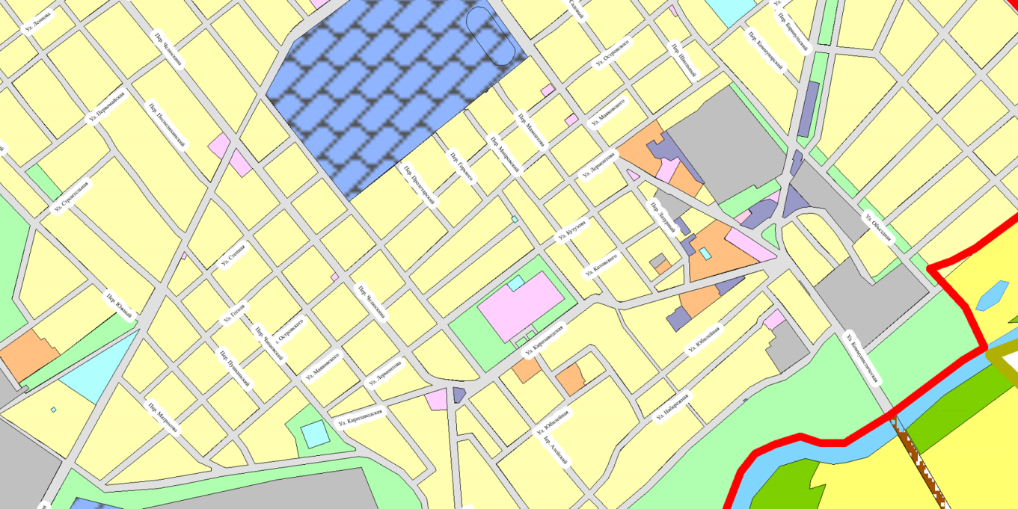

до внесения изменений

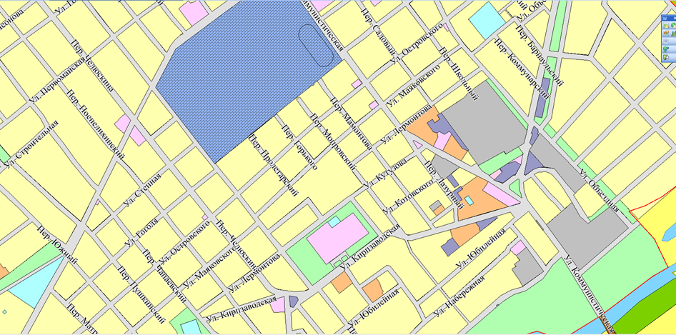

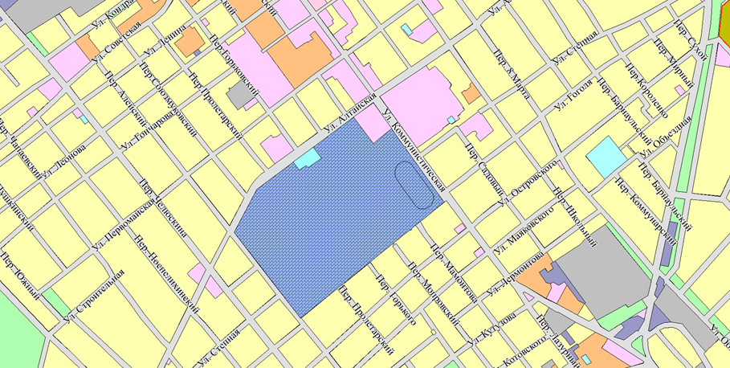



после внесения изменений

**1.2.** Изменить границы территориальной зоны индивидуальной жилой застройки.

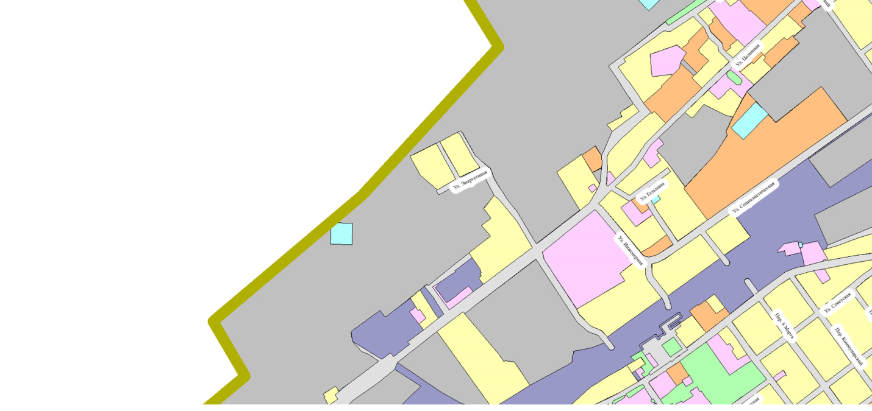

до внесения изменений

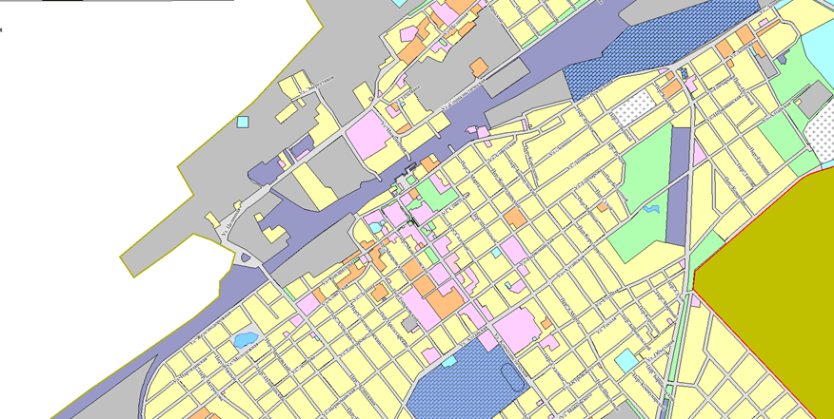



после внесения изменений

1.3. Изменить границы территориальной зоны промышленности и коммунально-складского назначения.

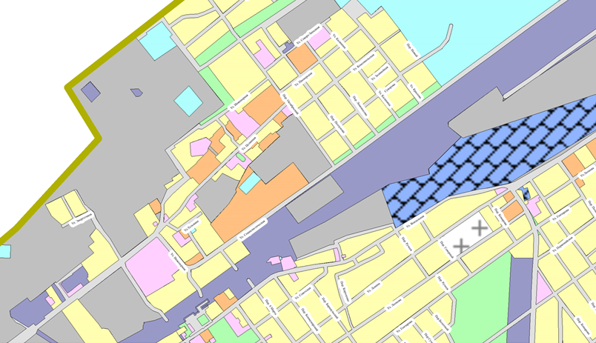

до внесения изменений

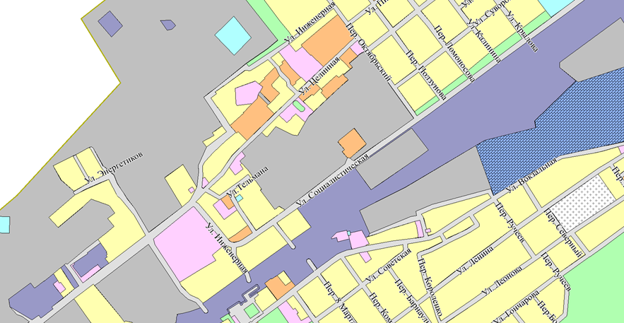

после внесения изменений

1.4.Изменить границы территориальной зоны оборонного значения.

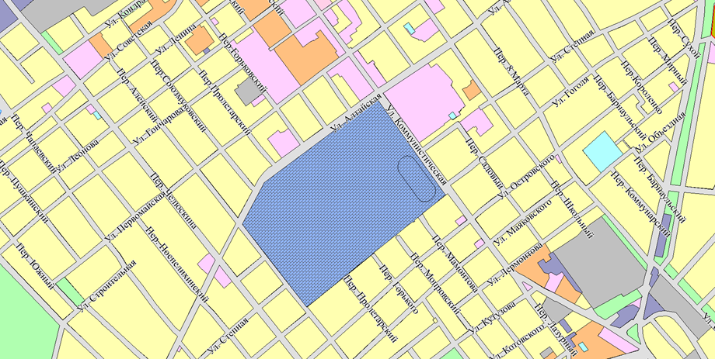

до внесения изменений



после внесения изменений

1.5. Изменить границы территориальной зоны "Общественно - деловой" на зону "Транспортной инфраструктуры - внешнего, сельского транспорта".

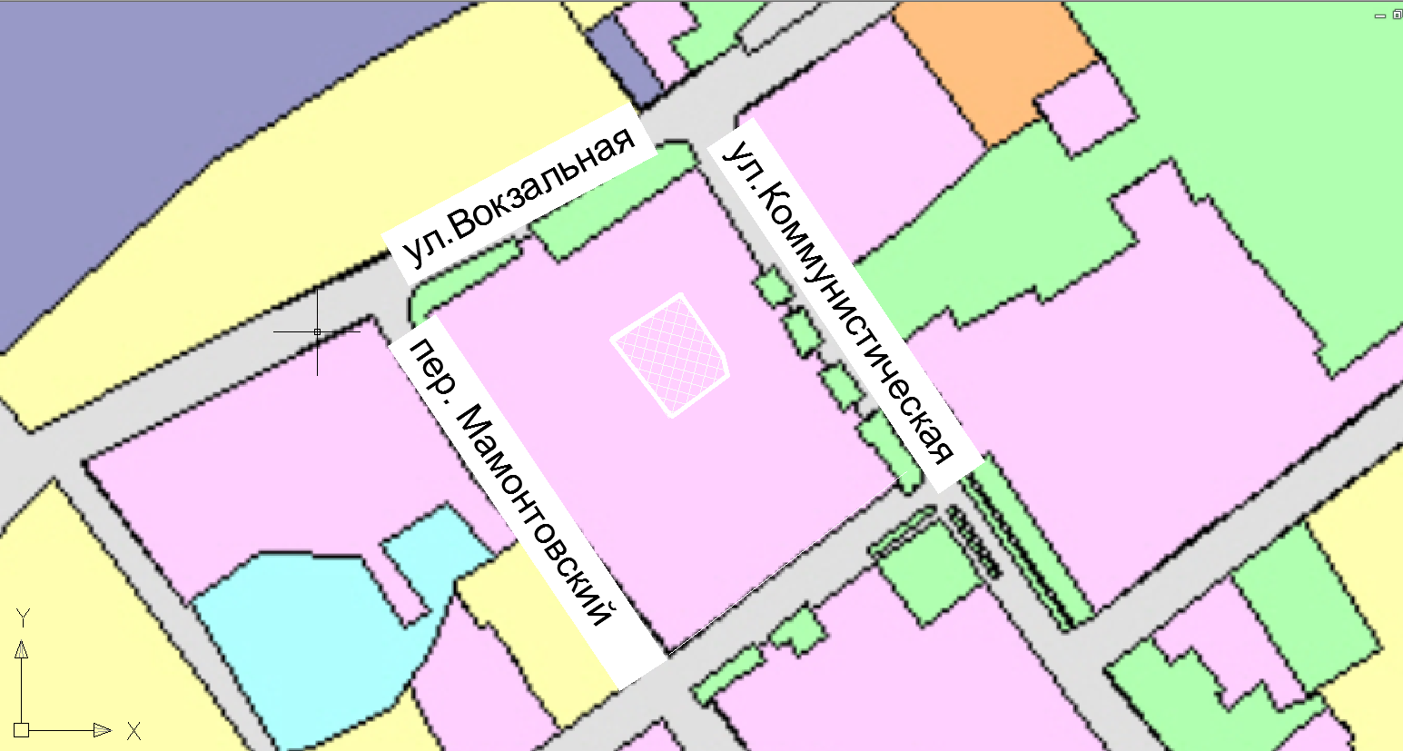

Зона "Транспортной инфраструктуры -

внешнего, сельского транспорта"

после внесения изменений

Приложение 2

к решению

районного Совета

народных депутатов

от 17.03.2022 № 13

**Изменения в правила землепользования и застройки территории**

**Муниципального образования Поспелихинский Центральный сельсовет**

**Поспелихинского района Алтайского края**

1. Пункта 2 статьи 4 главы 1 части 1 Правил дополнить подпунктом 6 следующего содержания:

"6) обнаружение мест захоронений погибших при защите Отечества, расположенных в границах муниципальных образований".

2. Пункт 3 статьи 4 главы 1 части 1 Правил дополнить подпунктом 6 следующего содержания:

"6) органами местного самоуправления в случаях обнаружения мест захоронений погибших при защите Отечества, расположенных в границах муниципальных образований".

3. Статьи 4 главы 1 части 1 Правил дополнить пунктом 9 следующего содержания:

"9. Внесение изменений в правила землепользования и застройки в связи с обнаружением мест захоронений погибших при защите Отечества, расположенных в границах муниципальных образований, осуществляется в течение шести месяцев с даты обнаружения таких мест, при этом проведение общественных обсуждений или публичных слушаний не требуется".

4. Статьи 33 главы 9 части 3 Правил дополнить пунктом 5 следующего содержания:

"5. Рабочая документация представляет собой документацию, содержащую материалы в текстовой и графической формах и (или) в форме информационной модели, в соответствии с которой осуществляются строительство, реконструкция объекта капитального строительства, их частей. Рабочая документация разрабатывается на основании проектной документации. Подготовка проектной документации и рабочей документации может осуществляться одновременно".

5. Главу 9 части 3 Правил дополнить статьей 35.1 следующего содержания:

"**Статья 35.1. Уведомление о планируемом строительстве**

Уведомление о планируемом строительстве в том числе с приложением к нему предусмотренных частью 3 статьи 51.1 ГрК РФ документов, наряду со способами, предусмотренными частью 1 статьи 51.1 ГрК РФ, может быть подано:

1) с использованием единого портала государственных и муниципальных услуг или региональных порталов государственных и муниципальных услуг;

2) с использованием государственных информационных систем обеспечения градостроительной деятельности с функциями автоматизированной информационно-аналитической поддержки осуществления полномочий в области градостроительной деятельности.".

6. Статью 33 главы 9 части 3 Правил дополнить пунктом 6 следующего содержания:

"6. Строительство, реконструкция объектов капитального строительства осуществляются в соответствии с проектной документацией и рабочей документацией. В случае внесения в рабочую документацию изменений, соответствующих требованиям, предусмотренным пунктами 1 - 5 части 3.8 статьи 49 ГрК РФ, приведение проектной документации в соответствие с такими изменениями, внесенными в рабочую документацию, не требуется при условии, что такие изменения в рабочую документацию утверждены застройщиком, техническим заказчиком в порядке, предусмотренном частью 15 статьи 48 ГрК РФ. В этом случае утвержденные застройщиком, техническим заказчиком изменения в рабочую документацию признаются частью проектной документации".

7. Главу 9 части 3 Правил дополнить статьей 37.1 следующего содержания:

"**Статья 37.1. Порядок подключения (технологическое присоединение) объектов капитального строительства к сетям инженерно-технического обеспечения**

Порядок подключение (технологическое присоединение) объектов капитального строительства к сетям электро-, газо-, тепло-, водоснабжения и водоотведения, сетям связи (далее - сети инженерно-технического обеспечения), определение платы за такое подключение (технологическое присоединение) осуществляются в соответствии с требованиями, установленными статьей 52.1 ГрК РФ.".

8. Главу 9 части 3 Правил дополнить статьей 37.2 следующего содержания:

# "Статья 37.2. Порядок реконструкции, капитальный ремонт существующих линейных объектов в связи с планируемым строительством, реконструкцией или капитальным ремонтом объектов капитального строительства

# Порядок реконструкции, капитальный ремонт существующих линейных объектов в связи с планируемым строительством, реконструкцией или капитальным ремонтом объектов капитального строительства осуществляются в соответствии с требованиями, установленными статьей 52.2 ГрК РФ.".

9. Главу 9 части 3 Правил дополнить статьей 37.3 следующего содержания:

# "Статья 37.3. Порядок признания объекта капитального строительства аварийным и подлежащим сносу или реконструкции

# Порядок признания объекта капитального строительства аварийным и подлежащим сносу или реконструкции осуществляются в соответствии с требованиями, установленными статьей 55.26-1 ГрК РФ.".

10. Пункт 1 статьи 14 главы 4 части 1 изложить в следующей редакции:

"1. Подготовка градостроительных планов земельных участков осуществляется применительно к застроенным или предназначенным для строительства, реконструкции объектов капитального строительства (за исключением линейных объектов) земельным участкам в соответствии с требованиями, установленными статьей 55.26-1 ГрК РФ. ".